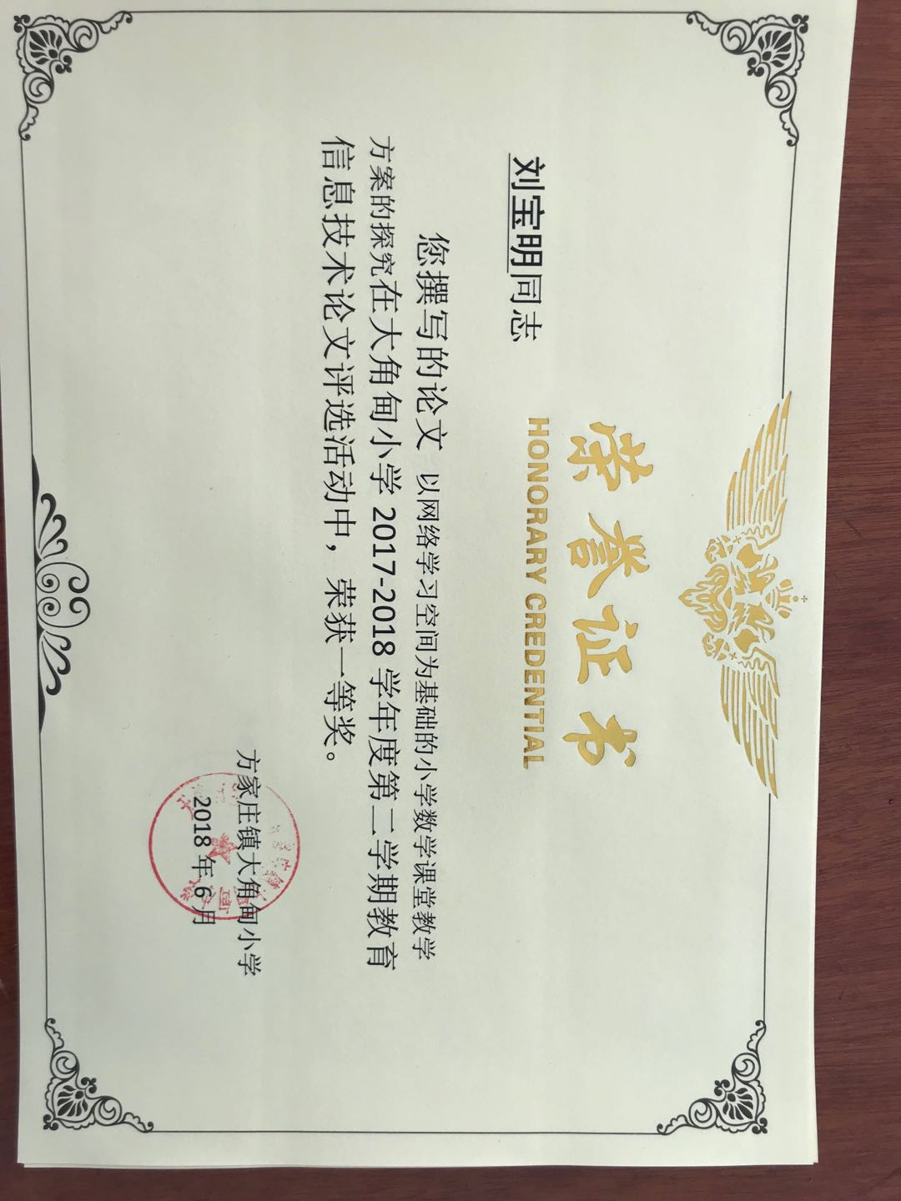

以网络学习空间为基础的小学数学课堂教学方案的探究

学校是培养创新精神和创新人才的重要摇篮。在小学教学中,培养创新人才从小抓起,要以培养学生的创新意识和创新能力为根本,对数学课堂教学作积极的探索, 由于我们的教学对象是小学生，新形势下，学科教学理念不断转变，网络学习空间和智慧课堂以一种新颖的形式进入到了公众的视野，并受到了广大教育者的高度支持。网络学习空间和智慧课堂的构建具有很多独特的优势，其不仅创新了课堂教学形式，丰富了课堂教学的内容，对提高学科教学效率也具有重要的作用。与此同时，新课程改革和素质教育的深化，使智慧课堂教学理念不断渗透到了学科教学中，多数教师通过此种形式尝试着进行教学指导，从而使其成为改变传统课堂形式的动力。

一、智慧课堂概述   
　　智慧教育的主要内容就是培养学生的创造性思维能力和解决问题的能力。智慧教育需要借助课堂来实现，所以运用智慧教育理念的课堂被称作智慧课堂。实施智慧课堂是教育发展的必然趋势，并且它还加强了技术和教育的交流。 多媒体教学利用计算机作平台，把教学文本、图形、声音和视频图象等多种信息交流手段适时地融合起来，形成文本、图形、图象、声音并存于一体的人机界面，使人和计算机之间的关系更和谐，达到理想的对话，扩大了计算机的应用范围。同时起到了投影仪、幻灯的综合作用。对于从事农村小学数学教学的农村教师来说，在多媒体教学这方面也是在边教边学中。多媒体教学通过课件展示、书写、配音、视频播放等多种方式,创设了丰富的课堂情境，图文并茂、灵活多样地向学生展示视听材料,能激发学生的求知欲,使平淡的数学课更加生动有趣,使小学生们学中有乐，乐中爱学。多媒体教学对传统的教学方法起到了一种辅助作用,实现了教学方式的多样化,可以极大的提高小学数学课堂教学的效率,提高了小学数学教学的效果，实现了由形象思维向逻辑思维的转变。

二、教学重、难点时，使用课件可以让学生印象深刻。

网络学习空间不仅与在课堂中的应用不仅与多媒体本身有关，还与学生的学习欲望、教材特点、教师对网络学习空间的理解熟练程度有关，运用合理，效果就非常明显。网络学习空间作为教学的一种辅助手段，对它的使用也是有要求的，网络学习空间的展现手法多种多样，如果采用网络学习空间，有时对学生的动手能力、小组合作探究能力不能同时培养，所以必须有针对的选择，有效利用。由于多媒体课件用动态图演示，形象具体，动静结合，声色兼备，所以恰当的加以运用，可以变抽象为具体，调动学生各种感官协同作用，解决教师难讲清，学生难听懂的内容，从而有效地实现精讲，突出重点，突破难点。

如教学“相遇应用题时”其重点是：①掌握此类应用题的结构特征；②在能正确分析此类应用题数量关系的基础上，正确解答此类应用题。在教学时，我利用准备好的课件在屏幕上直观演示，显现两车相遇的全过程，并设置暂停分解。这样给学生们留下深刻印象。A时间：同时；B地点：两地；C方向：相对；D结果：相遇。待学生掌握了这些特征后，进一步通过课件分步演示，弄清速度和、相遇时间、相隔距离等概念的含义。然后让学生们自己概括出以上三个概念。通过课件的直观演示，突出了相向而行的两车各从起点出发开始直到两车相遇难点。突破了难点后，学生对相遇应用题的特征既有感性认识又有理性认识，因而解答起来就会得心应手。

1. 用多媒体提示规律，拓展学生思维的深度。

运用计算机模拟演示能突出实际操作过程，学生主动参与学习过程，借助于观察、比较、分析和纵使手段逐步把握知识的实质，从而正确理解知识，掌握知识。如：教学圆的面积的计算公式，这一点是学生难以理解的，学生们很难想象出等分的份数越来越多拼成的图形接近长方形，难以理解化图为方的道理，我们用多媒体课件演示，把一个圆2等份，用红黄表示两个半圆，再把两个半圆分成4、8、16、32、等份的方法割补，再将小扇形一个个从圆中“飞出来”排成两列，再拼成一个近似长方形并闪烁显示。让学生直观地感知当等分的份数越来越多时，圆面变换后的图形越来越趋近长方形。再此基础上，再引导学生想象无限分割的情形，理解圆是能转换成一个等积的长方形的。从而导出求圆的公式。使得这课的重点难点轻易地突破。大大提高了教学效率，培养了学生的空间想象能力。

（二）利用网络学习空间，突破教学重点、难点

教学重点的突出，教学难点的突破是一堂课成功的关键。传统教学模式就是老师站在讲台声嘶力竭的说这是重点，那是难点让学生记住，可是有相当一部分学生注意力没在听课上，其结果就可想而知了。而多媒体形象生动，静动结合，声像结合，具有很多的优点。使用多媒体课件动画演示，可把数学知识点的形成过程生动、直观、很好地展示在学生面前，帮助学生理解掌握所学的知识。如在教《分数》一课时，我是这样设计的，蔚蓝的天空下，有10个气球在自由自在的飘浮着，接着，气球被分给了五个小朋友，每人手里拿了两个，可以看出这两个气球是一个整体，每一个小朋友都分得这个整体的1/5，随后，学生总结出分数的意义也是一气呵成的，由于灵活地运用多媒体辅助教学，更好地突出了重点，突破了难点。

（三）在课堂实践中，准确把握网络学习空间运用的时机

在课堂教学中，学生会产生不一样的心理状态，其中有积极向上的、也有消极散漫的，因此，教师要善于调整课堂节奏，对表现积极的要表扬，对消极的要及时提醒，这就要求教师要准确把握多媒体使用的时机。

1．当学生疑难问题通过争论无法获得统一的认知，产生解疑时使用多媒体。在课堂教学中，出现了这样一个问题：边长是一分米的正方形里有几个边长是1厘米的正方形，有的学生说10个，理由是1分米=10厘米，有的同学说100个，但又说不出为什么。于是两方产生了矛盾，谁也不服输。于是，老师首先在大屏幕上展示一个面积1平方分米的正方形，又在里面分出了一个面积1平方厘米的小正方形，随着配乐，里面的小正方形一个一个被分离出来，通过动画演示，学生不仅知道了正确结果，还理解了这道题的意思是问1平方分米中有多少个1平方厘米，正确理解了题的意思。

2．当学生思路不畅时使用网络学习空间。如我在教《比较分数大小》一课时，学生说出了2/4和1/4的大小，但当教师出示1/2和1/4时，学生的思维出现了问题。这时大屏幕上就出现了：两个大小一样的西瓜，第一个平均切成了2份，小花猫拿了其中的一份，第二个平均分成了4份，小黑狗也拿了其中的一份，同学们，你们认为这样分合理吗?通过课件演示，学生理清了思路，大声喊着：“不合理！因为1/2比1/3大”。从而巧妙的得出了“分子相同，分母越大分数就越小”的结语。

（四）利用网络学习空间教学，巩固和拓展教学内容

对教学内容进行及时练习是教学的一个重要环节，如果不对所学内容进行巩固加深，学生可能过一会儿就把刚学的知识忘了一半，没有达到学习的目的。例如我在讲授完新知识后就运用网络学习空间，下载对路的练习题供学生使用，在使用网络学习空间时，省去一定的时间，扩大练习内容，更合理地帮助学生进行加深练习。

随着时代的发展，社会对人才的标准要求越来越高，这就要求对学生的教育要相应提升，只有高水准的教育才能培养出高水平的人才。所以，我们要充分利用现代教育技术，将网络学习空间整合到到小学数学教学中，根据农村小学的实际,提升对农村小学教学设备的投入,积极转变教育观念,同时努力去除多媒体教学运用中的不足,丰富小学生的课堂生活,激发他们的求知欲,培养小学生创作思维能力,使小学数学炫丽多彩,全面推进小学数学教育再上一个新起点。解答应用题的关键之一是“审题”，运用网络学习空间，一方面可以通过“变色”、“闪烁”等手段突出重点，刺激学生注意，寻找条件与问题之间的相互关系；创设按题意配置的活动场景，绘制线段图，化抽象为具体，帮助学生审题，理解题意，启迪思维。例如；在“比一个数的几倍多（少）几”的应用题教学时，我运用线段图帮助学生理解“现在每小时生产零件的个数比原来的4倍还多50个”从原来180个的线段上等长地移出4段连结在一起，表示是原来的4倍，在延伸出一段红色的表示“多50个”，在表示：“比一个数几倍少几”时同样等长地移出几段，再缩进一段用虚线表示“少”的个数，这样通过动态的演示和色彩的变化来理解“比一个数的几倍多（少）几”的含义，理清数量关系，突出重点，突破难点，有助于学生理清解题思路。培养了学生的自行探索能力和创造能力。

总之，电教媒体具有形象、直观、生动，声、光、色、形兼备，静动结合等诸多优点，确有利于优化教学效果，提高教学效益。如果能通过网络教学，就可以设计好流程，整堂课都在网络和课件的辅助下优质地完成。但如果只是利用大屏幕，我们就一定要在具体教学过程中，根据学生的认识规律、特点、教学内容、教学任务、学生学习实际等诸多因素去综合考虑，选取电教媒体的最佳作用点，绝不可认为电教媒体用的越多越好，弄成了电教“满堂灌”。电教媒体的运用应重在质量。

我们通过不断地实践和总结，在数学教学过程中充分利用多媒体进行教学既改变了以往传统教学模式，同时也把自己从烦琐的课堂中解放出来，把课堂的宝贵时间留给了我们的孩子，使学生在图、文、声、像、的情境中培养了兴趣，开阔了思维。